附件1
2022年交通运输优秀质量管理小组申报表

推荐省区市、行业
企业名称
（公章为准）
QC小组名称
课题名称
课题类型 |  问题解决型  创新型
详细通信地址 |  |  |  |  |  |  | 邮编
小组联系部门 |  |  | 直接联系人 |  |  |  | 手机
小组成员名单
1 |  | 2 |  | 3 |  | 4 |  | 5
6 |  | 7 |  | 8 |  | 9 |  | 10
QC小组简介和主要活动过程及效果：

单位盖章
年 月 日
注：申报材料具体要求如下：
- 小组申报表提交PDF电子版格式一份（加盖公章）和word文本电子版一份（不需盖章）；小组成果报告word文本电子版一份；小组活动记录等证实性材料（电子版）。
- 企业名称（小组所在单位）、小组名称是制作证书的依据，须用正楷填写全称，不要挂上级部门(企业名称以公章为准)，填写内容简明扼要，准确无误。

附件2
质量管理小组活动统计表
（2021年9月至2022年6月）
推荐省区市、行业
统 计 项 目 |  |  |  | 单位 | 数量
历年来累计已登记注册QC小组数 |  |  |  | 万个
本年度已登记注册QC小组数 |  |  |  | 万个
本年度QC小组普及率＝参加QC小组人数/职工总数×100% |  |  |  | 百分数
本年度坚持活动的QC小组数 |  |  |  | 万个
历年来累计QC小组创可计算的经济效益 |  |  |  | 万元
本年度QC小组创可计算的经济效益 |  |  |  | 万元
本年度QC小组成果率＝取得成果小组数/QC小组注册数×100% |  |  |  | 百分数
本年度企业对QC小组活动经费投入（培训、交流、书籍等费用） |  |  |  | 万元
本年度企业对QC小组活动奖励费用 |  |  |  | 万元
是否组织发表会 | £是£否 | 发表会报名小组数 |  | 发表小组数
发表会时间 |  | 发表会地点 |  | 参会人数
QC小组工作归口部门及负责人：
联系人：手机：邮箱：
通信地址：邮编：

附件3

2022 年质量管理小组汇总表
序号 | 企业名称 | 小组名称 | 成果名称 | 主要完成人 | 小组人数 | 联系人 | 联系电话
 | 详细名称 | 详细QC小组 | 名称 | 参与小组的所有人员不得超过10人 | 据实填写 | 直接联系人 | 联系人手机

附件4
全国质量信得过班组建设典型经验推荐要求

一、被推荐班组必须是企业最基础的正式组织单元。
二、班组围绕组织的经营战略和战略部署分解目标，本着“质量为顾客和其他相关方创造价值”的核心理念，开展质量信得过班组建设活动并取得成效。
三、班组成员积极参与群众性质量改进活动，有效运用适宜的质量管理理论和工具方法，稳定提高产品、服务和工作质量，取得顾客满意和信赖。
四、班组活动目标完成率在本组织突出，班组产品、服务质量达到同行业、同工序先进水平。现场活动记录齐全，相关活动结果得到顾客确认，满意程度高。
五、班组近三年无质量、安全、环保事故。

附件5
2022年全国质量信得过班组建设典型经验申报表

推荐省区市、行业序号
质量信得过班组名称
企业名称（加盖公章）
详细通讯地址 |  |  |  |  |  |  |  |  | 邮编
主管部门 |  |  | 直接联系人 |  |  |  | 手 机
电 话 |  |  |  | 班组长 |  |  | 班组人数
班组工作完成率% |  |  |  | 质量考核合格率% |  |  |  | 产品/服务不合格率%
年质量、安全事故数 |  |  |  | 年顾客投诉数 |  |  |  | 产品/服务一次合格率
年培训人数/时数 |  |  |  | 成员参与改进活动率% |  |  |  | 质量成本（万元/年）
注：班组申报材料具体要求如下。
1.申报表提交纸质版原件一份（加盖公章）和word文本格式电子版一份（不需公章）。
2.班组创建材料Word文本格式电子版一份。应包括以下内容：
班组成员组成、班组职责、主要工作内容、班组文化和愿景；班组基础管理情况；班组成员专业知识、技能培训、工具方法应用能力；班组质量改进和创新能力；班组管理特色、业绩和评价结果；近三年取得荣誉情况，包括班组集体和个人荣誉等。
3.企业名称、班组名称需用正楷填写全称。
① 企业名称需以公章为准，不要挂上级部门。
② 班组名称需对“班”和“组”加以区分，不能以“**班组”为名，需以“**班”、“**组”、“**工段”或“**室”等为名。

附件6
质量信得过班组建设活动情况统计表
（2021年6月至2022年6月）

推荐省区市、行业
统 计 项 目 |  |  |  |  | 单位 | 数量
本年度开展质量信得过班组企业数 |  |  |  |  | 个
本年度开展质量信得过班组数 |  |  |  |  | 个
历年质量信得过班组累计数 |  |  |  |  | 个
本年度参与质量信得过班组活动员工数 |  |  |  |  | 人次
本年度推荐全国质量信得过班组数 |  |  |  |  | 个
本年度对质量信得过班组活动投入费用（培训、交流、规范化等） |  |  |  |  | 万元
本年度对质量信得过班组活动奖励费用 |  |  |  |  | 万元
本年度是否组织质量信得过班组建设准则宣贯培训 |  |  | □是（ ）次 □否 |  | 人数
本年度是否组织质量信得过班组评委及骨干研修班 |  |  | □是（ ）次 □否 |  | 人数
质量信得过班组评审及交流形式 |  | 发表评审□ 现场评审□ 与QC小组合开□ 单独举办□
是否组织发表会 | □是 □否 | 发表会报名班组数 |  |  | 发表班组数
发表会时间 |  | 发表会地点 |  |  | 参会人数
质量信得过班组工作归口部门及负责人：

联系人： 手机： 邮箱：

通信地址： 邮编：

附件7

质量信得过班组汇总表
序号 | 企 业 名 称 | 班 组 名 称 | 联系人姓名 | 联系电话

附件8

2022年QC小组、班组活动申报注意事项
（请仔细阅读，按要求报送）
小组需准备的材料：
①纸质材料：纸质申报表一份（必须加盖公章），统计表、小组成果、证实性材料、汇总表各一份（此五项材料必须是对应关系，即报送几个小组则每一份材料都必须包含这五项，不允许共用申报表或统计表）；汇总表一份（请不要有错别字），请大家按后面的班组模板样式装订材料，避免出现材料遗漏等现象；材料未装订、散落的视为自动放弃申报；模板见附件，纸质版需邮寄
②电子材料：电子申报表（不必加盖公章）、统计表、小组成果、证实性材料、汇总表各一份（此五项材料必须是对应关系，即报送几个小组则每一份材料都必须包含这五项，不允许共用申报表或统计表），汇总表一份（请不要有错别字）请大家按后面的班组模板样式建立文件夹并压缩材料，避免出现材料遗漏等现象，模板附后，电子版发送邮箱475253635@qq.com
班组需准备的材料：
①纸质材料：纸质申报表一份（必须加盖公章），统计表、班组建设材料、证实性材料、汇总表各一份（此五项材料必须是对应关系，即报送几个班组，则每一份材料都必须包含这五项，不允许共用申报表或统计表），汇总表一份（请不要有错别字），请大家按模板样式装订材料，避免出现材料遗漏等现象，材料未装订、散落的视为自动放弃申报，模板见附件，纸质版需邮寄
②电子材料：电子申报表（不必加盖公章）、统计表、班组建设材料、证实性材料、汇总表各一份（此五项材料必须是对应关系，即报送几个班组那么每一份材料都必须包含这五项，不允许共用申报表或统计表），汇总表一份（请不要有错别字）请大家按后面的班组模板样式建立文件夹并压缩材料，避免出现材料遗漏等现象，模板附后，电子版发送邮箱475253635@qq.com

注意：1.汇总表请务必使用WORD格式，使用EXCEL格式的，请将文字放在一个单元格中，避免后期打印出现遗漏。
2.单位名称、姓名、成果名称等一定填写准确，如出现错别字，责任自负。
3.材料遗漏、缺失、不合格者一律剔除申报资格。
4.请大家严格按照《质量管理小组活动准则》（T/CAQ10201-2020）和《质量信得过班组建设准则》(T/CAQ10204-2017）的标准编制材料，不合格者一律剔除。

纸质版装订模板如下：
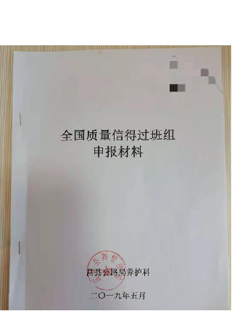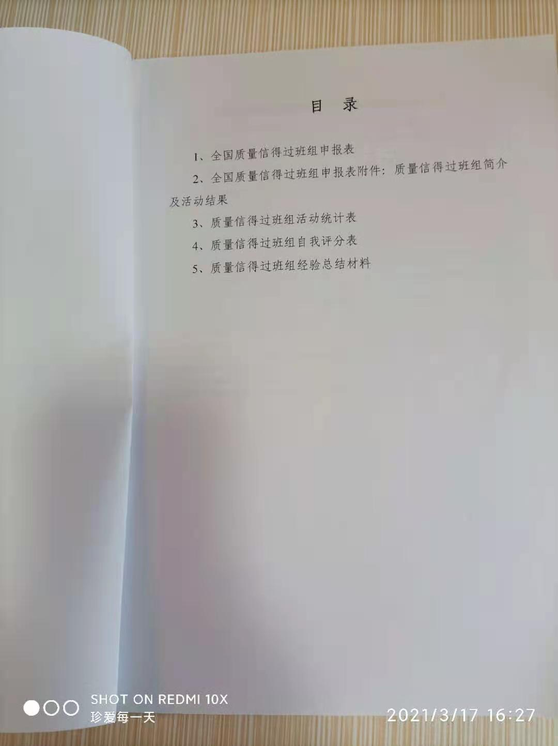

电子版文件夹模板如下：
